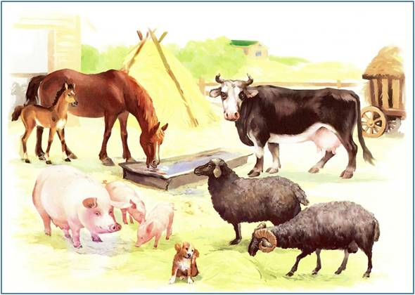

**П А М Я Т К А**

**для владельцев животных об обязанности, установленной законодательством Российской Федерации о ветеринарии**

**при утилизации биологических отходов**

**Уважаемые граждане, руководители предприятий, владельцы сельскохозяйственных и домашних животных!**

В соответствии с Ветеринарно-санитарными Правилами сбора, утилизации и уничтожения биологических отходов, утвержденными Главным государственным ветеринарным инспектором Российской Федерации 4 декабря 1995 года №13-7-2/469, согласованными заместителем Главного государственного санитарного врача Российской Федерации 4 декабря 1995 года определён порядок утилизации биологических отходов на территории Российской Федерации. Этими правилами также установлены обязанности владельцев животных всех форм собственности лиц при утилизации биологических отходов.

В соответствии с п.1.1 Правила являются обязательными для исполнения владельцами животных независимо от способа ведения хозяйства, а также организациями, предприятиями всех форм собственности, занимающиеся производством, транспортировкой, заготовкой и переработкой продуктов и сырья животного происхождения.

**Биологическими отходами являются:**

- трупы животных и птиц, в т.ч. лабораторных;

- абортированные и мертворожденные плоды;

-ветеринарные конфискаты (мясо, рыба, другая продукция животного происхождения), выявленные после ветеринарно-санитарной экспертизы на убойных пунктах, хладобойнях, в мясо-, рыбоперерабатывающих организациях, рынках, организациях торговли и др. объектах;

- другие отходы, получаемые при переработке пищевого и непищевого сырья животного происхождения.

Владельцы животных (руководители фермерских, личных подсобных хозяйств, акционерных обществ, службы коммунального хозяйства местной администрации) **ОБЯЗАНЫ:**

1. Не допускать загрязнения окружающей природной среды биологическими отходами.

2. **В срок не более суток с момента гибели животного, обнаружения абортированного или мертворожденного плода,** известить об этом ветеринарного специалиста **(телефон 7-18-46 ),** который на месте, по результатам осмотра, определяет порядок утилизации или уничтожения биологических  **отходов.**

3. Доставлять биологические отходы для переработки или захоронения (сжигания).

4. Не допускать уничтожения биологических отходов путём захоронения в землю, сброс их в водоёмы, реки и болота.

5. В зоне действия ветеринарно-санитарных утилизационных заводов утилизацию биологических отходов осуществлять только на этих предприятиях, не допускать захоронения биологических отходов в скотомогильниках (биотермических ямах).

6. При обнаружении трупа в автотранспорте в пути следования или на месте выгрузки животных – обратиться в ближайшую организацию государственной ветеринарной службы, которая даёт заключение о причине падежа, определяет способ и место утилизации или уничтожения павшего животного.

7. Оборудовать транспортные средства, выделенные для перевозки биологических отходов водонепроницаемыми закрытыми кузовами, легко подвергаемыми санитарной обработке, категорически не допускать использование этого транспорта для перевозки кормов и пищевых продуктов.

**За нарушение обязанностей по утилизации павших животных и других биологических отходов, владельцы животных несут административную и уголовную ответственность, предусмотренную законодательством Российской Федерации.** К административному наказанию за нарушения правил утилизации биологических отходов, юридические лица и граждане привлекаются органами государственного ветеринарного надзора. **При этом сумма штрафных санкций для физических лиц может составлять до 1 тысячи рублей, для юридических лиц до 100 тысяч рублей.**

**Уважаемые владельцы животных!**

**Администрация Новопокровского сельского поселения**

**Новопокровского района предупреждает!**

**Не нарушайте правила утилизации биологических отходов!**

**Не создавайте угрозу распространения опасных болезней и ненужных проблем для себя, обусловленных Вашей ответственностью, предусмотренной законом!**